PASOS PARA HACER EL BOORN TO BE ROOT – lestrada
- Instalar VirtualBox
- Descargar una imagen del SO Debian
- Abrir una nueva maquina virtual
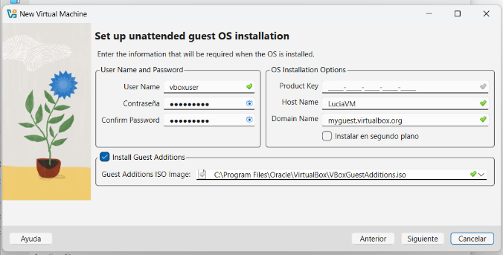
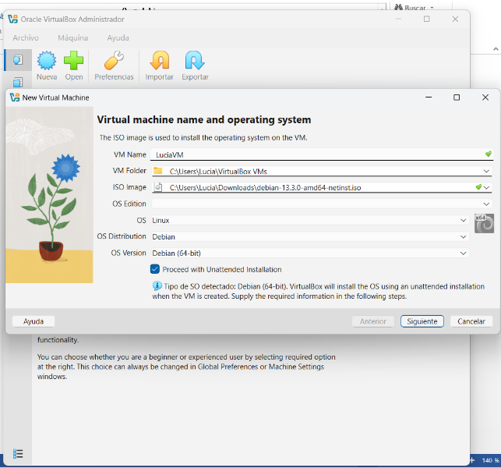
pass: vbsuperL5
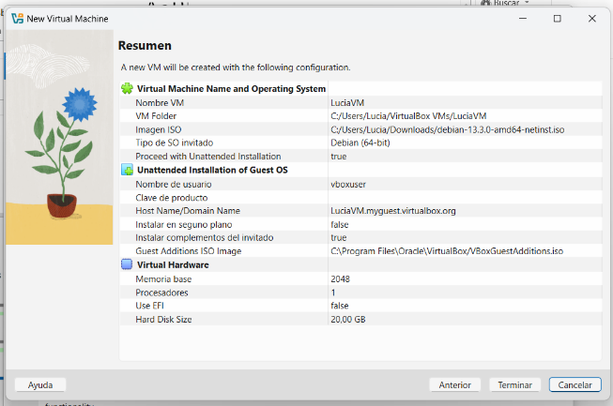
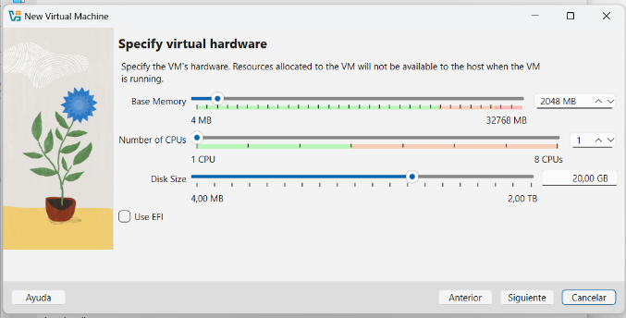

Cuando terminas el solo se empieza a ejecutar:
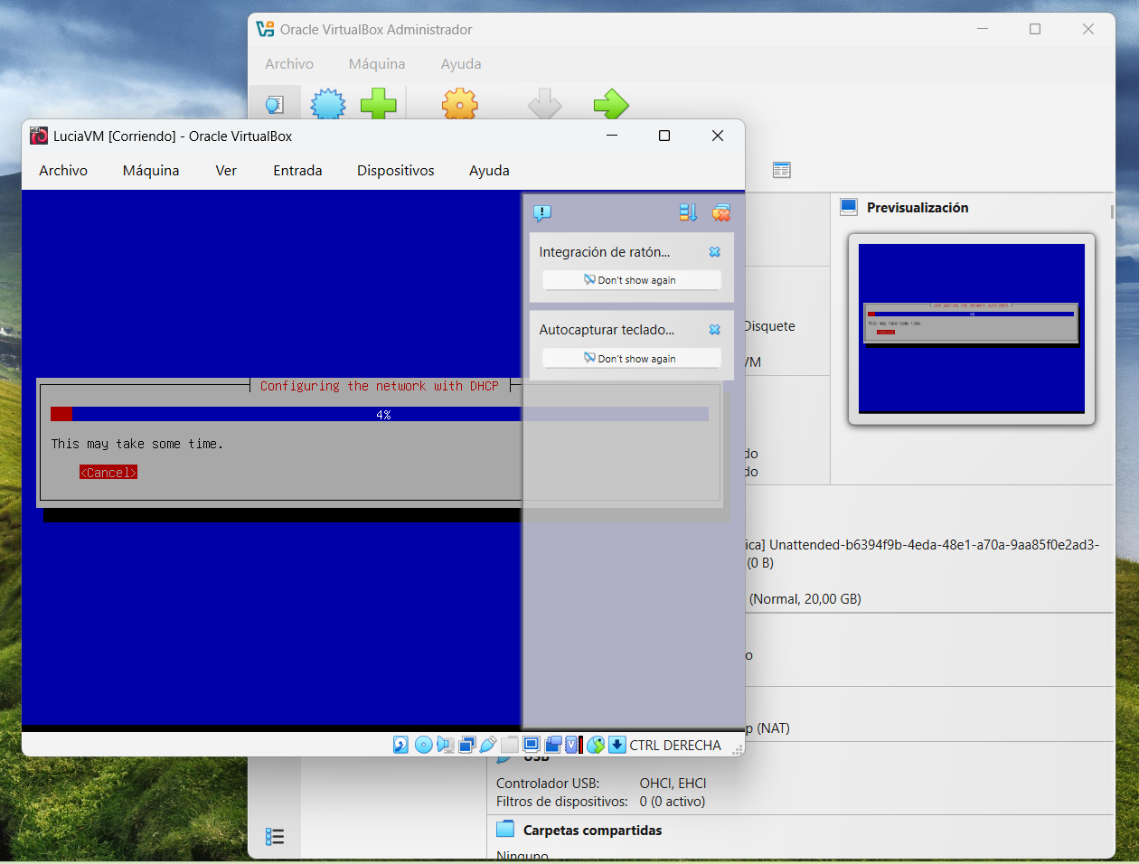
Toca Configurar mi LINUX, según lo que se pide en el proyecto.
https://noreply.gitbook.io/born2beroot/correction-preparation/correction-sheet
https://github.com/inakilastra/Born2beroot?tab=readme-ov-file#evaluar-la-maquina-virtual

BORN TO BE ROOT – Preguntas y correcciones
- ¿Qué es una Máquina Virtual?
Una máquina virtual (VM) es una computadora basada en software que funciona como un sistema físico independiente dentro de otra máquina real (host), usando recursos como CPU, memoria y almacenamiento, todo gestionado por un software especial llamado hipervisor. Permite ejecutar múltiples sistemas operativos (como Windows, Linux) o aplicaciones aisladas en un mismo hardware, emulando su propio entorno con disco duro, red y BIOS, ideal para probar software o aislar amenazas sin afectar el sistema principal.
Cómo funciona
Emulación: El hipervisor crea una réplica virtual de hardware (CPU, RAM, etc.) que el sistema operativo "invitado" cree real, explican Google Cloud, Microsoft Azure, Red Hat, y Xataka.
Aislamiento: Cada VM está separada, por lo que un virus o error en una no afecta al sistema host ni a otras VMs.
Portabilidad: Pueden ser archivos únicos, fáciles de mover y ejecutar en diferentes equipos.
Usos comunes
Desarrollo y pruebas: Crear entornos seguros para probar aplicaciones sin riesgo.
Computación en la nube: Servidores virtuales que permiten a múltiples clientes compartir recursos de forma aislada.
Consolidación de servidores: Ejecutar varios sistemas operativos en un solo servidor físico para ahorrar recursos.
Seguridad: Analizar archivos sospechosos en un entorno aislado.
Ejecutar SO diferentes: Usar Linux en una PC con Windows, por ejemplo, como explica Red Hat.
Ejemplo
Imagina que tu computadora física es una casa. Una máquina virtual es como construir una habitación separada (con su propia puerta, ventanas y mobiliario) dentro de esa casa, donde puedes hacer lo que quieras sin afectar el resto de la casa.
PARTICION vs MAQUINA VIRTUAL
El propósito principal de una máquina virtual (VM) frente al particionamiento de un disco es la ejecución simultánea y el aislamiento completo de sistemas operativos.
A diferencia de una partición (que requiere reiniciar el equipo para cambiar de sistema), una máquina virtual ofrece las siguientes ventajas:
Ejecución en paralelo: Permite usar múltiples sistemas operativos (como Linux dentro de Windows) al mismo tiempo sin cerrar sus aplicaciones actuales [1, 5].
Aislamiento y seguridad: Si un virus infecta la VM o el sistema falla, el sistema operativo "anfitrión" (el principal) permanece intacto [1, 4]. Es ideal para probar software sospechoso.
Flexibilidad de hardware: La VM emula hardware. Puede asignar cantidades específicas de RAM, núcleos de CPU y red que pueden modificarse en segundos sin formatear el disco [2, 5].
Instantáneas (Snapshots): Permite guardar el estado exacto de la máquina. Si comete un error, puede "regresar en el tiempo" al punto anterior de forma inmediata [3].
Portabilidad: Una máquina virtual es esencialmente un archivo. Puede copiarla y moverla a otra computadora y funcionará exactamente igual [3, 4].
En resumen: Use una partición si necesita el 100% del rendimiento del hardware para una sola tarea (como juegos pesados). Use una máquina virtual para productividad, pruebas de software y comodidad operativa.

- ¿Por qué escoger un SO u otro?
CentOS (Rocky), Debian, Ubuntu y Raspbian son distribuciones Linux, pero difieren en su base, gestor de paquetes y enfoque: CentOS (ahora Rocky Linux) se basa en RHEL (RPM/DNF), es para servidores empresariales y busca estabilidad; Debian es la base de muchas otras, usa DEB (APT) y es conocida por su robustez y libertad; Ubuntu, derivada de Debian, es popular para escritorio y servidores (DEB/APT), con ciclos de lanzamiento más rápidos y LTS; y Raspbian (ahora Raspberry Pi OS) está optimizada para las computadoras Raspberry Pi (ARM), basada en Debian y con herramientas específicas para el hardware.

- Gestor de paquetes-dependencias-recursos
Un gestor de paquetes automatiza la instalación, actualización y desinstalación de software en Linux, manejando dependencias (librerías y programas auxiliares que un paquete necesita) para que todo funcione correctamente. Los módulos de seguridad, AppArmor y SELinux, son controles de acceso obligatorios que, operando con políticas (reglas), restringen lo que los programas pueden hacer (a qué archivos y recursos pueden acceder), limitando daños en caso de una vulnerabilidad, a diferencia de los permisos tradicionales.
En Debian, apt es el comando moderno y fácil de usar para gestión de paquetes, combinando funcionalidades de apt-get y apt-cache, mientras que aptitude es una herramienta más potente para análisis complejo de dependencias con interfaz interactiva (curses), útil para escenarios avanzados; AppArmor es un módulo de seguridad basado en rutas que restringe aplicaciones, contrastando con el más granular, pero complejo, SELinux de CentOS; y DNF es el gestor de paquetes moderno de Fedora/CentOS, sucesor de yum.
Un recurso informático es cualquier componente físico (hardware) o lógico (software) de un sistema que es limitado y necesario para realizar tareas, como la CPU, la memoria RAM, el almacenamiento, la red o incluso programas y datos, que se gestionan para optimizar el rendimiento y la funcionalidad de una computadora o red.
apt es una interfaz más moderna y amigable para el usuario final con comandos más sencillos, mientras que aptitude es una herramienta más potente y avanzada, que además de la línea de comandos ofrece una interfaz interactiva basada en terminal (curses) y una gestión de dependencias superior, sugiriendo soluciones a conflictos de paquetes de forma más inteligente que apt o apt-get, aunque apt ha mejorado mucho su resolución de dependencias. apt install, apt update, apt remove
- Usa apt para el día a día: es rápido, fácil y suficiente para la mayoría de las tareas.
- Usa aptitude cuando necesites controlar más el proceso, buscar paquetes avanzados o resolver conflictos difíciles; es más interactivo y potente.

- UFW and SSH
SSH (Secure Shell) es un protocolo y servicio para conectarse y administrar servidores de forma segura a través de una red, cifrando la comunicación, mientras que UFW (Uncomplicated Firewall) es una herramienta sencilla en sistemas Linux (como Ubuntu) que simplifica la configuración del firewall de iptables, permitiendo o bloqueando fácilmente el tráfico de red, y es fundamental para proteger servicios como SSH al controlar qué conexiones se permiten, por ejemplo, habilitando el puerto 22 para SSH.

SSH (Secure Shell)
Qué es: Un protocolo de red que permite la comunicación cifrada entre dos ordenadores, como un cliente y un servidor.
Función: Acceder remotamente a un servidor, ejecutar comandos, transferir archivos, etc., de forma segura (protegido contra escuchas).
Servicio: El demonio sshd se ejecuta en el servidor, escuchando las conexiones entrantes, usualmente en el puerto 22 por defecto.

UFW (Uncomplicated Firewall)
Qué es: Una interfaz de usuario simplificada para gestionar iptables, el firewall nativo de Linux, haciéndolo más fácil de usar.
Función: Crea reglas para permitir o denegar tráfico de red entrante y saliente.
Servicio: Gestiona las reglas del firewall, permitiendo proteger el servidor de accesos no deseados.

Relación entre SSH y UFW
UFW se usa para proteger el servicio SSH.
Cuando se instala UFW, suele denegar todo el tráfico por defecto, por lo que necesitas una regla específica para permitir conexiones SSH, como sudo ufw allow ssh o sudo ufw allow 22/tcp.
Esto asegura que solo se pueda acceder al servidor vía SSH desde IPs o puertos permitidos, no desde cualquier lugar.

- SUDO
- HOSTNAME and PARTITIONS
- SCRIPT MONITORING

COMO HAGO PARA QUE MI MAQUINA NO TENGA ENTORNO GRAFICO AL INICIALIZARSE, Y QUE EL USUARIO NO ESTE EN EL ROOT
Para que tu máquina Linux no inicie con entorno gráfico y un usuario no sea root, usa sudo systemctl set-default multi-user.target para arrancar en modo texto por defecto y luego inicia sesión con un usuario normal, evitando usar sudo al inicio, y si necesitas el gráfico, cámbialo temporalmente con sudo systemctl start graphical.target.
1. Configurar el arranque en modo texto (sin entorno gráfico)
Comando: Abre una terminal y escribe:
bash
sudo systemctl set-default multi-user.target
Reinicio: Reinicia tu sistema para aplicar el cambio. Arrancará en una consola de texto (modo multiusuario).
2. Iniciar sesión con un usuario normal
En la consola: Una vez que el sistema arranque en modo texto, te pedirá el nombre de usuario y la contraseña.
No uses root: Ingresa con tu usuario habitual (ej. juan) y su contraseña, no con root, a menos que sea estrictamente necesario para tareas administrativas, ya que trabajar como root es peligroso.
3. Iniciar el entorno gráfico puntualmente (si lo necesitas)
Desde la consola: Si necesitas la interfaz gráfica temporalmente, escribe en la terminal:
bash
sudo systemctl start graphical.target
Para volver a la consola: Usa Ctrl + Alt + F1 (o F2, F3, etc.) para cambiar a otra consola de texto.
Resumen de comandos clave
sudo systemctl set-default multi-user.target: Establece el modo texto como predeterminado.
sudo systemctl start graphical.target: Inicia el entorno gráfico.
Ctrl + Alt + F1 a F6: Cambia entre consolas de texto.
exit o Ctrl+D: Para salir de una sesión de usuario (o de root).

COMO HAGO PARA QUE MI USUARIO LESTRADA PERTENEZCA AL GRUPO "USER42" Y "SUDO"
Para que tu usuario pertenezca a los grupos user42 y sudo, usa el comando usermod -aG para agregar grupos secundarios, ejecutando sudo usermod -aG user42,sudo tu_usuario (reemplaza tu_usuario) y luego verifica con groups tu_usuario; en algunos sistemas como Ubuntu, el grupo sudo ya otorga permisos elevados.
Pasos detallados
Abrir la terminal: Accede a tu línea de comandos.
Añadir los grupos: Ejecuta el siguiente comando, reemplazando tu_usuario por tu nombre de usuario real: “lestrada”
bash
sudo usermod -aG user42,sudo tu_usuario
sudo: Ejecuta el comando con privilegios de superusuario.
usermod: Comando para modificar cuentas de usuario.
-aG: Opción para añadir al usuario a grupos (G) secundarios sin eliminarlo de otros.
user42,sudo: Los grupos a los que quieres pertenecer (separados por coma).
tu_usuario: Tu nombre de usuario actual.
Verificar los grupos: Para confirmar que se ha aplicado, usa:
bash
groups tu_usuario
o, si estás logueado como ese usuario:
bash
groups
Aplicar cambios: Para que los cambios surtan efecto, debes cerrar sesión y volver a iniciarla, o bien, puedes usar su - tu_usuario para cambiar a esa sesión, o incluso newgrp user42 y newgrp sudo si necesitas usar los grupos inmediatamente en la misma terminal sin reiniciar, aunque cerrar sesión es lo más seguro.
Notas importantes
En distribuciones como Ubuntu, el grupo sudo ya tiene configurados los permisos para ejecutar comandos con sudo.
Si el grupo user42 no existe, primero créalo con sudo addgroup user42, o el comando usermod podría dar un error (aunque en este caso, usermod funciona si el grupo existe).

CTF – ACTIVIDAD DE HACKERS
Un CTF (Capture The Flag) es una competición de ciberseguridad donde participantes (hackers éticos, estudiantes, profesionales) resuelven retos técnicos para encontrar "banderas" (flags), textos ocultos que demuestran haber explotado vulnerabilidades en sistemas, aplicaciones o redes, aprendiendo hacking y pentesting de forma lúdica y segura, similar a un juego de "atrapar la bandera" pero en el ámbito digital, con áreas como criptografía, forense y web.
¿Qué es y cómo funciona?
Objetivo: Capturar la "flag" (una cadena de texto como flag{texto_secreto}) que prueba que superaste un desafío específico, ganando puntos.
Entorno: Simula escenarios reales de ataque y defensa, creando un campo de entrenamiento seguro y legal.
Tipos de retos: Incluyen análisis forense, ingeniería inversa, criptografía, seguridad web, explotación de binarios y más, cubriendo diversas habilidades.
Modalidades: Pueden ser de tipo Jeopardy (retos independientes), Attack-Defense (atacar y defender a la vez) o King of the Hill (mantener un sistema comprometido).
¿Para qué sirven los CTFs?
Aprendizaje: Son una herramienta educativa para adquirir y practicar habilidades de hacking ético de forma práctica.
Evaluación: Permiten evaluar el nivel de conocimiento de individuos o equipos en ciberseguridad.
Desarrollo de habilidades: Fomentan el pensamiento crítico, la creatividad y la resolución de problemas bajo presión.
Detección de talento: Empresas y organizaciones los usan para identificar nuevos talentos en ciberseguridad.
En resumen, un CTF es un "juego de guerra" digital y una forma emocionante de entrenar habilidades de ciberseguridad, donde la "bandera" es la recompensa por superar un desafío técnico.

